Департамент образования Администрации г.о. Самара
МБУ ДО «Детская школа искусств №8 «Радуга» г.о. Самара

Межрегиональный образовательный проект
«Педагог – педагогу»

ИНФОРМАЦИОННОЕ ПИСЬМО
Уважаемые коллеги!
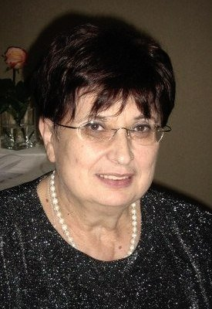
Приглашаем Вас принять участие в творческой встрече и мастер-классе органистки, клавесинистки, преподавателя исторических клавишных инструментов, директора по развитию Центра старинной музыки «Эглерио» (г. Санкт-Петербург) Мары ИШИНОЙ.
Тема: «Исторические клавишные инструменты:
техника и стиль»

Категория слушателей – педагоги дополнительного образования, преподаватели по классу фортепиано, студенты средних и высших специальных учебных заведений.
Время проведения: 12 октября 2019 г., 14.00 - 18.00
Место проведения – МБУ ДО «ДШИ №8 «Радуга» г.о. Самара
443095, г. Самара, ул. Г.Димитрова, 39 (в помещении Школы №47)
тел./факс (846) 956-02-29, school.raduga@mail.ru, http://raduga-samara.ru/

В программе мероприятия:
14.00 - 16.30 – Творческая встреча, мастер-класс
16.30-17.00 – перерыв
17.00 -18.00 – Концерт «К нам приехал клавесин»

Форма участия:
- Слушатель мастер-класса (с выдачей Сертификата о прохождении обучения, 6 час.)
- Слушатель концерта «К нам приехал клавесин».

ЗАЯВКА СЛУШАТЕЛЯ
на участие в Мастер-классе Мары Ишиной
№ | ФИО | Место работы | Должность | Телефон контакта, e-mail
P.S. Просьба оформлять заявки на фирменном бланке учреждения.

ЗАЯВКА СЛУШАТЕЛЯ
концерта «К нам приехал клавесин»
№ | ФИО преподавателя | Количество взрослых слушателей | Количество детей | Телефон контакта, e-mail

Заявки на участие принимаются до 9 октября 2019 г.
Стоимость участия для педагогов – слушателей мастер-класса – 350 руб. (за всю программу мероприятия)
Стоимость для слушателей концерта 150 руб. (дети - бесплатно).
Оплата производится по безналичному расчету, при необходимости предоставляется пакет соответствующих документов.

Руководитель проекта Головлева Елена Олеговна (тел. 8-927-202-98-26)

Мара ИШИНА
органистка, клавесинистка, единственный в Санкт-Петербурге
активно концертирующий исполнитель на клавикорде

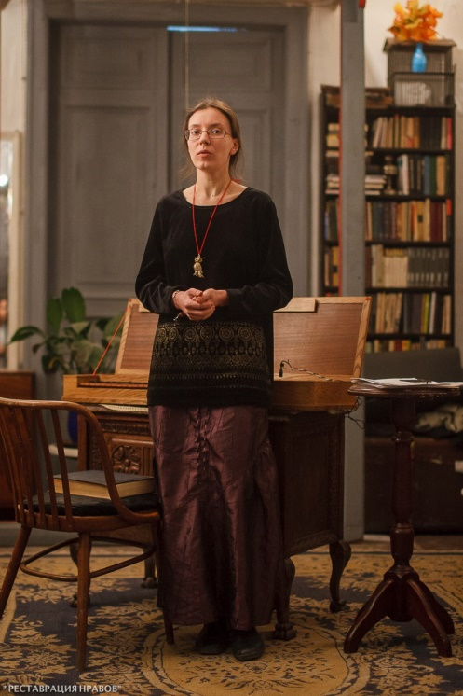
В 2015 году окончила кафедру органа, клавесина и карильона СПбГУ, регулярно совершенствует своё мастерство на мастер-классах и летних академиях европейских клавиристов (Кристофер Стембридж, Италия; Скип Семпе, Франция; Ричард Игарр, Нидерланды; Карстен Лофф, Германия), обучалась на курсах повышения квалификации преподавателей органа и клавесина ДМШ «Исполнительство на исторических клавишных инструментах в XXI веке» (Москва, 2016). В 2019 г. стала дипломантом всероссийского конкурса органистов «Santa Caecilia» (Красногорск).
В настоящее время – преподаватель исторических клавишных и директор по развитию в Центре старинной музыки «Эглерио», г. Санкт-Петербург.

Ведёт активную просветительскую и концертную деятельность, специализируясь на музыке раннего барокко. В числе просветительских проектов Мары – Froberger Project (2016-2018) к 400-летию со дня рождения композитора, посвящённый исполнению всех клавирных сочинений И.Я. Фробергера в Санкт-Петербурге на исторических инструментах, «Дни старинной музыки на Пискарёвке» (2019), цикл концертов барочной музыки в «Школе Канторум» в Петергофе (2016-2018), а также многочисленные концерты и лекции о старинной музыке в разных городах России (Санкт-Петербург, Гатчина, Выборг, Боровичи, Москва, Самара).

